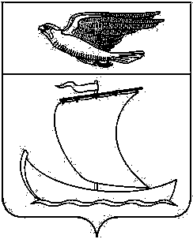

Городская Дума города Чкаловска
Чкаловского муниципального района
Нижегородской области

Р Е Ш Е Н И Е

19 декабря 2014 года № 42

О продлении срока действия
ранее разработанного и утвержденного
генерального плана совмещённого
с проектом детальной планировки
города Чкаловска

На основании Градостроительного кодекса Российской Федерации, Федерального закона от 06.10.2003 года № 131-ФЗ «Об общих принципах организации местного самоуправления в Российской Федерации», Устава города Чкаловска, в связи с окончанием расчётного срока действия генерального плана города Чкаловска, утвержденного решением Чкаловского районного Совета депутатов от 14 февраля 1992 года, городская Дума города Чкаловска решает:
1. Продлить действие генерального плана, совмещённого с проектом детальной планировки города Чкаловска, утверждённого решением Чкаловского районного Совета депутатов от 14 февраля 1992 года до 01 июля 2015 года.
2. Обнародовать настоящее решение на сайте www.chkalovsk.narod.ru и в МБУК «Центральная библиотека» Чкаловского района.
3. Настоящее решение вступает в силу со дня его обнародования.

Глава города Чкаловска Е.М.Сорокин

